1. ¿Cuáles son los nombres y la ocupación de cada uno de los empleados?

**SELECT** nombre, apellido, trabajo

**FROM** empleados

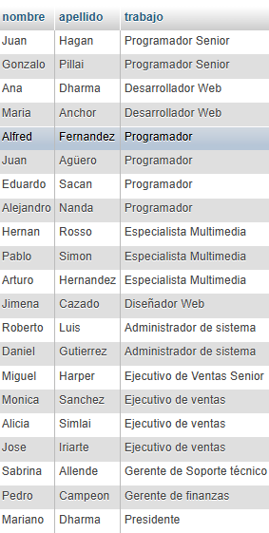

2) ¿Cuál es el nombre y la edad de cada uno de los empleados?

[**SELECT**](http://localhost/phpmyadmin/url.php?url=http%3A%2F%2Fdev.mysql.com%2Fdoc%2Frefman%2F5.5%2Fen%2Fselect.html&token=13f59a694a36b08ddacecf5ac45ef037) nombre, edad  
**FROM** empleados

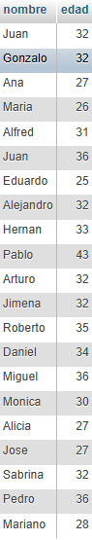

3) ¿Cuál es el nombre y la edad de todos los programadores?

[**SELECT**](http://localhost/phpmyadmin/url.php?url=http%3A%2F%2Fdev.mysql.com%2Fdoc%2Frefman%2F5.5%2Fen%2Fselect.html&token=13f59a694a36b08ddacecf5ac45ef037) nombre, edad  
**FROM** empleados  
**WHERE** trabajo [=](http://localhost/phpmyadmin/url.php?url=http%3A%2F%2Fdev.mysql.com%2Fdoc%2Frefman%2F5.5%2Fen%2Fcomparison-operators.html%23operator_equal&token=13f59a694a36b08ddacecf5ac45ef037) "Programador"

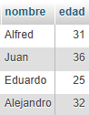

4) ¿Cuáles son los empleados de más de 30 años?

[**SELECT**](http://localhost/phpmyadmin/url.php?url=http%3A%2F%2Fdev.mysql.com%2Fdoc%2Frefman%2F5.5%2Fen%2Fselect.html&token=13f59a694a36b08ddacecf5ac45ef037) nombre, edad  
**FROM** empleados  
**WHERE** edad [>](http://localhost/phpmyadmin/url.php?url=http%3A%2F%2Fdev.mysql.com%2Fdoc%2Frefman%2F5.5%2Fen%2Fcomparison-operators.html%23operator_greater-than&token=13f59a694a36b08ddacecf5ac45ef037)30

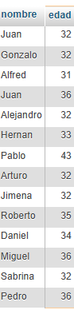

5) ¿Cuál es el apellido y el mail de los empleados llamados Juan?

[**SELECT**](http://localhost/phpmyadmin/url.php?url=http%3A%2F%2Fdev.mysql.com%2Fdoc%2Frefman%2F5.5%2Fen%2Fselect.html&token=13f59a694a36b08ddacecf5ac45ef037) apellido, mail  
**FROM** empleados  
**WHERE** nombre [=](http://localhost/phpmyadmin/url.php?url=http%3A%2F%2Fdev.mysql.com%2Fdoc%2Frefman%2F5.5%2Fen%2Fcomparison-operators.html%23operator_equal&token=13f59a694a36b08ddacecf5ac45ef037) "Juan"

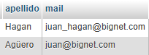

6) ¿Cuál es el nombre de las personas que trabajan como Programadores o Desarrolladores Web?

[**SELECT**](http://localhost/phpmyadmin/url.php?url=http%3A%2F%2Fdev.mysql.com%2Fdoc%2Frefman%2F5.5%2Fen%2Fselect.html&token=13f59a694a36b08ddacecf5ac45ef037) nombre, trabajo  
**FROM** empleados  
**WHERE** trabajo [=](http://localhost/phpmyadmin/url.php?url=http%3A%2F%2Fdev.mysql.com%2Fdoc%2Frefman%2F5.5%2Fen%2Fcomparison-operators.html%23operator_equal&token=13f59a694a36b08ddacecf5ac45ef037) "programador" [**or**](http://localhost/phpmyadmin/url.php?url=http%3A%2F%2Fdev.mysql.com%2Fdoc%2Frefman%2F5.5%2Fen%2Flogical-operators.html%23operator_or&token=13f59a694a36b08ddacecf5ac45ef037) trabajo [=](http://localhost/phpmyadmin/url.php?url=http%3A%2F%2Fdev.mysql.com%2Fdoc%2Frefman%2F5.5%2Fen%2Fcomparison-operators.html%23operator_equal&token=13f59a694a36b08ddacecf5ac45ef037) "programador senior" [**or**](http://localhost/phpmyadmin/url.php?url=http%3A%2F%2Fdev.mysql.com%2Fdoc%2Frefman%2F5.5%2Fen%2Flogical-operators.html%23operator_or&token=13f59a694a36b08ddacecf5ac45ef037)  trabajo [=](http://localhost/phpmyadmin/url.php?url=http%3A%2F%2Fdev.mysql.com%2Fdoc%2Frefman%2F5.5%2Fen%2Fcomparison-operators.html%23operator_equal&token=13f59a694a36b08ddacecf5ac45ef037) "desarrollador web"

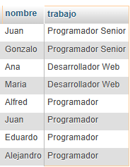

7) Mostrar una lista (id_emp, nombre, apellido, trabajo) de las personas cuyo número de empleado esté entre 15 y 20.

[**SELECT**](http://localhost/phpmyadmin/url.php?url=http%3A%2F%2Fdev.mysql.com%2Fdoc%2Frefman%2F5.5%2Fen%2Fselect.html&token=13f59a694a36b08ddacecf5ac45ef037) id_emp, nombre, apellido, trabajo  
**FROM** empleados  
**WHERE** id_emp **BETWEEN** 15 [**and**](http://localhost/phpmyadmin/url.php?url=http%3A%2F%2Fdev.mysql.com%2Fdoc%2Frefman%2F5.5%2Fen%2Flogical-operators.html%23operator_and&token=13f59a694a36b08ddacecf5ac45ef037) 20

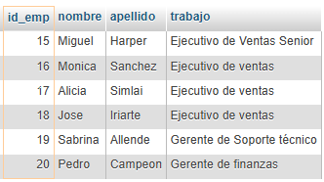

8) ¿Cuáles son los Programadores que ganan menos de $80000?

[**SELECT**](http://localhost/phpmyadmin/url.php?url=http%3A%2F%2Fdev.mysql.com%2Fdoc%2Frefman%2F5.5%2Fen%2Fselect.html&token=13f59a694a36b08ddacecf5ac45ef037) nombre, salario, trabajo  
**FROM** empleados  
**WHERE** salario [<](http://localhost/phpmyadmin/url.php?url=http%3A%2F%2Fdev.mysql.com%2Fdoc%2Frefman%2F5.5%2Fen%2Fcomparison-operators.html%23operator_less-than&token=13f59a694a36b08ddacecf5ac45ef037)80000 [**or**](http://localhost/phpmyadmin/url.php?url=http%3A%2F%2Fdev.mysql.com%2Fdoc%2Frefman%2F5.5%2Fen%2Flogical-operators.html%23operator_or&token=13f59a694a36b08ddacecf5ac45ef037) trabajo [=](http://localhost/phpmyadmin/url.php?url=http%3A%2F%2Fdev.mysql.com%2Fdoc%2Frefman%2F5.5%2Fen%2Fcomparison-operators.html%23operator_equal&token=13f59a694a36b08ddacecf5ac45ef037) "programador"

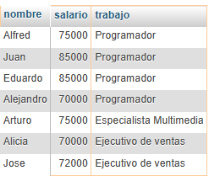

9) ¿Cuáles son los Programadores que ganan

[**SELECT**](http://localhost/phpmyadmin/url.php?url=http%3A%2F%2Fdev.mysql.com%2Fdoc%2Frefman%2F5.5%2Fen%2Fselect.html&token=13f59a694a36b08ddacecf5ac45ef037) nombre, salario, trabajo  
**FROM** empleados  
**WHERE** salario **BETWEEN** 75000 [**and**](http://localhost/phpmyadmin/url.php?url=http%3A%2F%2Fdev.mysql.com%2Fdoc%2Frefman%2F5.5%2Fen%2Flogical-operators.html%23operator_and&token=13f59a694a36b08ddacecf5ac45ef037) 90000 [**or**](http://localhost/phpmyadmin/url.php?url=http%3A%2F%2Fdev.mysql.com%2Fdoc%2Frefman%2F5.5%2Fen%2Flogical-operators.html%23operator_or&token=13f59a694a36b08ddacecf5ac45ef037) trabajo [=](http://localhost/phpmyadmin/url.php?url=http%3A%2F%2Fdev.mysql.com%2Fdoc%2Frefman%2F5.5%2Fen%2Fcomparison-operators.html%23operator_equal&token=13f59a694a36b08ddacecf5ac45ef037) "programador"

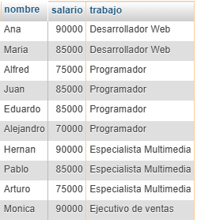

10) ¿Cuáles son los trabajadores cuyo apellido comienza con S?

[**SELECT**](http://localhost/phpmyadmin/url.php?url=http%3A%2F%2Fdev.mysql.com%2Fdoc%2Frefman%2F5.5%2Fen%2Fselect.html&token=13f59a694a36b08ddacecf5ac45ef037) nombre, apellido  
**FROM** empleados  
**WHERE** apellido [**LIKE**](http://localhost/phpmyadmin/url.php?url=http%3A%2F%2Fdev.mysql.com%2Fdoc%2Frefman%2F5.5%2Fen%2Fstring-comparison-functions.html%23operator_like&token=13f59a694a36b08ddacecf5ac45ef037) 'S%'

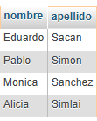

11) ¿Cuáles son los trabajadores cuyo nombre termina en l?

[**SELECT**](http://localhost/phpmyadmin/url.php?url=http%3A%2F%2Fdev.mysql.com%2Fdoc%2Frefman%2F5.5%2Fen%2Fselect.html&token=13f59a694a36b08ddacecf5ac45ef037) nombre, apellido  
**FROM** empleados  
**WHERE** nombre [**LIKE**](http://localhost/phpmyadmin/url.php?url=http%3A%2F%2Fdev.mysql.com%2Fdoc%2Frefman%2F5.5%2Fen%2Fstring-comparison-functions.html%23operator_like&token=13f59a694a36b08ddacecf5ac45ef037) '%l'

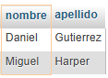

12) Agregar un empleado con ID_empleado 22 con los siguientes datos: Francisco Perez, Programador, 26 años, salario 90000, mail: [francisco@bignet.com](mailto:francisco@bignet.com).

**INSERT INTO** empleados

**VALUES** (22, "Francisco", "Perez", "Programador", 26, 90000, "francisco@bignet.com")

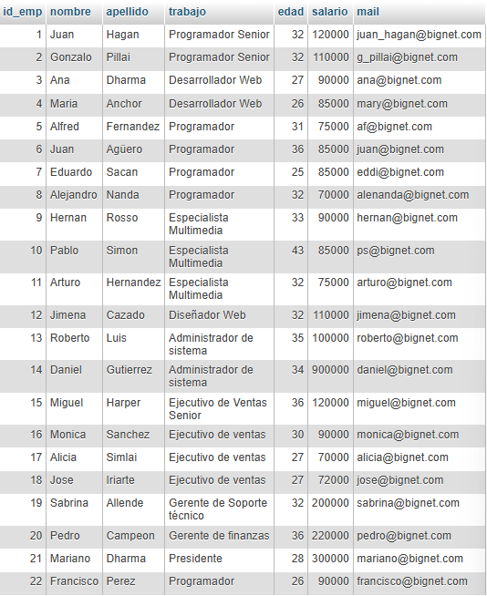

13) Borrar los datos de Hernan Rosso.

[**DELETE**](http://localhost/phpmyadmin/url.php?url=http%3A%2F%2Fdev.mysql.com%2Fdoc%2Frefman%2F5.5%2Fen%2Fdelete.html&token=13f59a694a36b08ddacecf5ac45ef037) **FROM** empleados

**WHERE** nombre [=](http://localhost/phpmyadmin/url.php?url=http%3A%2F%2Fdev.mysql.com%2Fdoc%2Frefman%2F5.5%2Fen%2Fcomparison-operators.html%23operator_equal&token=13f59a694a36b08ddacecf5ac45ef037) "Hernan"

**\*CORRESPONDIA ID_EMP 9 - ELIMINADO**

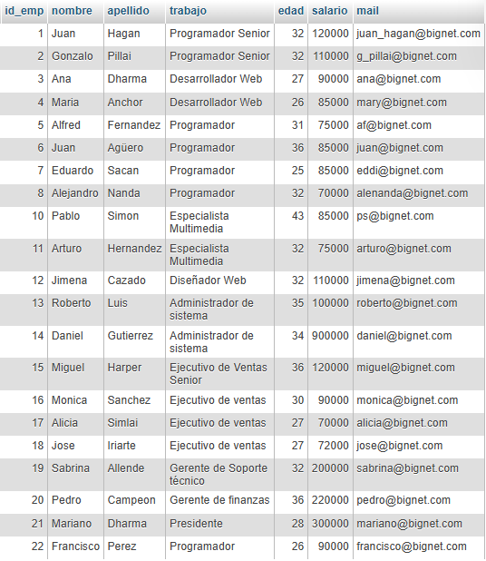

14) Modificar el salario de Daniel Gutierrez a 90000.

[**UPDATE**](http://localhost/phpmyadmin/url.php?url=http%3A%2F%2Fdev.mysql.com%2Fdoc%2Frefman%2F5.5%2Fen%2Fupdate.html&token=13f59a694a36b08ddacecf5ac45ef037) empleados

[**SET**](http://localhost/phpmyadmin/url.php?url=http%3A%2F%2Fdev.mysql.com%2Fdoc%2Frefman%2F5.5%2Fen%2Fset.html&token=13f59a694a36b08ddacecf5ac45ef037) salario [=](http://localhost/phpmyadmin/url.php?url=http%3A%2F%2Fdev.mysql.com%2Fdoc%2Frefman%2F5.5%2Fen%2Fcomparison-operators.html%23operator_equal&token=13f59a694a36b08ddacecf5ac45ef037)90000

**WHERE** id_emp [=](http://localhost/phpmyadmin/url.php?url=http%3A%2F%2Fdev.mysql.com%2Fdoc%2Frefman%2F5.5%2Fen%2Fcomparison-operators.html%23operator_equal&token=13f59a694a36b08ddacecf5ac45ef037)14

**\*SE MODIFICA SALARIO DE $900000 A $90000**

